แผนการจัดการเรียนรู้โดยใช้หนังสือส่งเสริมการอ่าน ชุด นิทานสระ
หน่วยการเรียนรู้ที่ ๗ เรื่องน้องเก๋ไปทะเล เวลาเรียน ๒ ชั่วโมง
กลุ่มสาระการเรียนรู้ภาษาไทย ชั้นประถมศึกษาปีที่ ๔
สอนวันที่…………เดือน……………………..พ.ศ. …………………………

- มาตรฐานการเรียนรู้ / ตัวชี้วัด
มาตรฐานการเรียนรู้
มาตรฐาน ท ๑.๑ ใช้กระบวนการอ่านสร้างความรู้และความคิด เพื่อนำไปใช้ตัดสินใจ แก้ปัญหาในการดำเนินชีวิตและมีนิสัยรักการอ่าน
มาตรฐาน ท ๒.๑ ใช้กระบวนการเขียนเขียนสื่อสาร เขียนเรียงความ ย่อความ และเขียนเรื่องราว ในรูปแบบต่างๆ เขียนรายงานข้อมูลสารสนเทศและรายงานการศึกษาค้นคว้าอย่างมีประสิทธิภาพ
มาตรฐาน ท ๓.๑ สามารถเลือกฟังและดูอย่างวิจารณญาณ และพูดแสดงความรู้ ความคิด และความรู้สึกในโอกาสต่างๆ อย่างมีวิจารณญาณและสร้างสรรค์
มาตรฐาน ท ๔.๑ เข้าใจธรรมชาติของภาษาและหลักภาษาไทย การเปลี่ยนแปลงของภาษาและพลังของภาษา ภูมิปัญญาทางภาษา และรักษาภาษาไทยไว้เป็นสมบัติของชาติ
มาตรฐาน ท ๕.๑ เข้าใจและแสดงความคิดเห็น วิจารณ์วรรณคดีและวรรณกรรมไทยอย่างเห็นคุณค่าและนำมาประยุกต์ใช้ในชีวิตจริง
ตัวชี้วัด
ท ๑.๑ ป.๔/๑ อ่านออกเสียงบทร้อยแก้วและบทร้อยกรองได้ถูกต้อง
ท ๑.๑ ป.๔/๒ อธิบายความหมายของ คำ ประโยค และสำนวนจากเรื่องที่อ่าน
ท ๑.๑ ป.๔/๓ อ่านเรื่องสั้นๆ ตามเวลาที่กำหนด และตอบคำถามจากเรื่องที่อ่าน
ท ๑.๑ ป.๔/๖ สรุปความรู้และข้อคิดจากเรื่องที่อ่านเพื่อนำไปใช้ในชีวิตประจำวัน
ท ๑.๑ ป.๔/๘ มีมารยาทในการอ่าน
ท ๒.๑ ป.๔/๘ มีมารยาทในการเขียน
ท ๓.๑ ป.๔/๒ พูดสรุปความจากการฟังและดู
ท ๓.๑ ป.๔/๖ มีมารยาทในการฟัง การดู และการพูด
ท ๔.๑ ป.๔/๔ แต่งประโยคได้ถูกต้องตามหลักภาษา
ท ๕.๑ ป.๔/๑ ระบุข้อคิดจากนิทานพื้นบ้านหรือนิทานคติธรรม

๒. สาระสำคัญ
การอ่านออกเสียงคำ และเรื่องสั้น ๆ แล้วบอกความหมายของคำและข้อความที่อ่านจะทำให้สามารถเขียนสะกดคำ บอกความหมายของคำ เขียนสื่อสารด้วยคำและประโยคง่ายๆ ได้

๓. จุดประสงค์การเรียนรู้
๓.๑ อ่านสะกดคำและแจกลูก คำที่ประสมสระเอได้ถูกต้อง
๓.๒ อ่านออกเสียงนิทานสระเอ เรื่องน้องเก๋ไปทะเล ได้ถูกต้อง
๓.๓ เล่าเรื่องจากเรื่องที่อ่านได้
๓.๔ เขียนคำศัพท์จากภาพที่กำหนดได้ถูกต้อง
๓.๕ ตอบคำถามจากเรื่องที่อ่านได้ถูกต้อง
๓.๖ แต่งประโยคจากคำที่ประสมสระเอได้
๓.๗ มีมารยาทในการอ่าน การเขียน การฟัง การดู และการพูด

๔. สาระการเรียนรู้
๔.๑ การอ่านสะกดคำและแจกลูก
๔.๒ การอ่านออกเสียง
๔.๒ การอ่านจับใจความ
๔.๓ การแต่งประโยค

๕.คุณลักษณะอันพึงประสงค์
๕.๑ มีวินัย
๕.๒ ใฝ่เรียนรู้
๕.๓ มุ่งมั่นในการทำงาน

๖. สมรรถนะสำคัญของผู้เรียน
๖.๑ ความสามารถในการสื่อสาร
๖.๒ ความสามารถในการคิด

๗.ชิ้นงาน / ภาระงาน
๗.๑ การอ่านนิทานสระเอ เรื่องน้องเก๋ไปทะเล
๗.๒ ใบงานกิจกรรมที่ ๑ เรื่องการอ่านสะกดคำและแจกลูก
๗.๓ ใบงานกิจกรรมที่ ๒ เรื่องการอ่านสะกดคำและแจกลูก
๗.๔ ใบงานกิจกรรมที่ ๓ เรื่องการเขียนคำที่ประสมด้วยสระเอ
๗.๕ ใบงานกิจกรรมที่ ๔ เรื่องการเขียนคำศัพท์จากภาพที่กำหนด
๗.๖ ใบงานกิจกรรมที่ ๕ เรื่องการตอบคำถามจากเรื่องที่อ่าน
๗.๗ ใบงานกิจกรรมที่ ๖ เรื่องการเรียงลำดับคำให้เป็นประโยค
๗.๘ ใบงานกิจกรรมที่ ๗ เรื่องการแต่งประโยคจากคำที่ประสมด้วยสระเอ

๘. กิจกรรมการเรียนรู้
ชั่วโมงที่ ๑
๘.๑ ขั้นนำเข้าสู่บทเรียน
๘.๑.๑ ครูนำแผนภูมิเพลง “ สระเอ ” มาให้นักเรียนฝึกร้องตามครู (ภาคผนวก) โดยมีขั้นตอนดังนี้
๑) ครูร้องเพลงให้นักเรียนฟัง ๑ เที่ยว
๒) นักเรียนร้องเพลงตามครู
๓) นักเรียนร้องเพลงพร้อมกัน
๘.๑.๒ ครูสนทนาเกี่ยวกับเนื้อเพลงและสรุปให้นักเรียนฟังว่า สระเอ ออกเสียงว่าเอ จะเขียนไว้ข้างหน้าพยัญชนะ เช่น เก๋ อ่านว่า กอ – เอ – เก – เก – จัตวา – เก๋
๘.๑.๓ ครูแจ้งจุดประสงค์การเรียนรู้ให้นักเรียนทราบ
๘.๒ ขั้นสอน
๘.๒.๑ ครูนำบัตรคำที่ประสมด้วยสระเอทั้งไม่มีตัวสะกดและมีตัวสะกด ๑๐ คำ ได้แก่ เฉ
เซ เจ เกม เก่ง เข่ง เต้น เล่น เส้น เด่น มาให้นักเรียนฝึกอ่านสะกดคำ โดยครูอ่านให้ฟัง ๑ เที่ยว และให้นักเรียนอ่านออกเสียงพร้อมกัน จากนั้นสุ่มนักเรียนให้อ่านออกเสียงทีละคน ดังนี้

คำ | อ่านสะกดคำ
เฉ  เซ  เจ  เกม  เก่ง  เข่ง  เต้น  เล่น  เส้น  เด่น | ฉอ-เอ-เฉ  ซอ-เอ-เซ  จอ-เอ-เจ  กอ-เอ-มอ-เกม  กอ-เอ-งอ-เกง-เกง-เอก-เก่ง  ขอ-เอ-งอ-เขง-เขง-เอก-เข่ง  ตอ-เอ-นอ-เตน-เตน-โท-เต้น  ลอ-เอ-นอ-เลน-เลน-เอก-เล่น  สอ-เอ-นอ-เสน-เสน-โท-เส้น  ดอ-เอ-นอ-เดน-เดน-เอก-เด่น

๘.๒.๒ ครูสนทนากับนักเรียน โดยนำรูปภาพจากหนังสือนิทานสระเอ เรื่องน้องเก๋ไปทะเล ให้นักเรียนดูและใช้คำถามกระตุ้นความสนใจของนักเรียนเกี่ยวกับตัวละครในเรื่อง
๘.๒.๓ ครูแจกหนังสือส่งเสริมการอ่าน ชุด นิทานสระ เรื่องน้องเก๋ไปทะเล ให้นักเรียน จากนั้นครูอ่านออกเสียงเนื้อเรื่องให้นักเรียนฟังโดยใช้น้ำเสียงและลีลาในการอ่าน นักเรียนอ่านเรื่องตามครูพร้อมกันทั้งชั้น
๘.๒.๔ ครูซักถามเกี่ยวกับลักษณะและพฤติกรรมของตัวละคร รวมทั้งใจความสำคัญของเรื่อง เพื่อให้นักเรียนแสดงความคิดเห็น พร้อมทั้งให้ช่วยกันสรุปข้อคิด จากเรื่องน้องเก๋ไปทะเล ดังนี้
- น้องเก๋มีนิสัยอย่างไร
- น้องเก๋ชอบอะไรบ้าง
- พ่อกับแม่พาน้องเก๋ไปเที่ยวที่ไหน
- น้องเก๋เห็นอะไรบ้างที่ทะเล
- น้องเก๋รู้สึกอย่างไรที่ได้ไปทะเล เพราะเหตุใดจึงรู้สึกเช่นนั้น
- เรื่องน้องเก่ไปทะเลให้ข้อคิดอะไรกับนักเรียนบ้าง
๘.๒.๕ นักเรียนแบ่งกลุ่ม กลุ่มละ ๕ คน แต่ละกลุ่มอ่านออกเสียงเรื่องน้องเก๋ไปทะเล
๘.๒.๖ นักเรียนอ่านออกเสียงเรื่องน้องเก๋ไปทะเล เป็นคู่
๘.๒.๗ นักเรียนอ่านออกเสียงเรื่องน้องเก๋ไปทะเล เป็นรายบุคคล
๘.๒.๘ นักเรียนทำใบงานกิจกรรมที่ ๑ -๕
๘.๓ ขั้นสรุป
๘.๓.๑ นักเรียนร่วมกันสรุปหลักในการอ่านคำที่ประสมด้วยสระเอ

ชั่วโมงที่ ๒
๘.๑ ขั้นนำเข้าสู่บทเรียน
๘.๑.๑ นักเรียนช่วยกันเล่าเรื่องน้องเก๋ไปทะเล เพื่อเป็นการทบทวนความรู้เดิม
๘.๒ ขั้นสอน
๘.๒.๑ ครูสนทนาทบทวนนักเรียนเกี่ยวกับหลักการแต่งประโยค
๘.๒.๒ นักเรียนแบ่งกลุ่ม กลุ่มละ ๕ คน จากนั้นให้สมาชิกภายในกลุ่มช่วยกันหาคำศัพท์ที่ประสมด้วยสระเอ จากนิทานเรื่องน้องเก๋ไปทะเล จำนวน ๕ คำ พร้อมทั้งนำไปแต่งประโยคโดยให้เขียนลงในใบงานกลุ่ม
๘.๒.๓ นักเรียนแต่ละกลุ่มส่งตัวแทนออกมานำเสนอผลงาน ครูและเพื่อน ๆ ร่วมกันตรวจสอบความถูกต้อง
๘.๒.๔ นักเรียนทำใบงานกิจกรรมที่ ๖ – ๗
๘.๓ ขั้นสรุป
๘.๓.๑ นักเรียนร่วมกันสรุปหลักในการอ่านคำที่ประสมด้วยสระเอ
๘.๓.๒ นักเรียนอ่านออกเสียงนิทานสระเอ เรื่อง น้องเก๋ไปทะเลพร้อมกัน

๙. สื่อการเรียนรู้
๙.๑ เพลงสระเอ
๙.๒ หนังสือส่งเสริมการอ่าน นิทานสระเอ เรื่องน้องเก๋ไปทะเล
๙.๓ ใบงานกิจกรรมที่ ๑ เรื่องการอ่านสะกดคำและแจกลูก
๙.๔ ใบงานกิจกรรมที่ ๒ เรื่องการอ่านสะกดคำและแจกลูก
๙.๕ ใบงานกิจกรรมที่ ๓ เรื่องการเขียนคำที่ประสมด้วยสระเอ
๙.๖ ใบงานกิจกรรมที่ ๔ เรื่องการเขียนคำศัพท์จากภาพที่กำหนด
๙.๗ ใบงานกิจกรรมที่ ๕ เรื่องการตอบคำถามจากเรื่องที่อ่าน
๙.๘ ใบงานกิจกรรมที่ ๖ เรื่องการเรียงลำดับคำให้เป็นประโยค
๙.๙ ใบงานกิจกรรมที่ ๗ เรื่องการแต่งประโยคจากคำที่ประสมด้วยสระเอ

๑๐. กระบวนการวัดผลและประเมินผล

จุดประสงค์การเรียนรู้ | วิธีวัด | เครื่องมือวัด | เกณฑ์
๑ อ่านสะกดคำและแจกลูก คำที่ประสมสระเอได้ถูกต้อง | ตรวจผลงาน | ใบงานกิจกรรมที่ ๑-๒ | ผ่านเกณฑ์การประเมินร้อยละ๗๐
๒ อ่านออกเสียงนิทานสระเอเรื่องน้องเก๋ไปทะเล ได้ถูกต้อง | สังเกต | แบบสังเกตพฤติกรรม | ผ่านเกณฑ์การประเมินร้อยละ ๗๐
๓. เล่าเรื่องจากเรื่องที่อ่านได้ | สังเกต | แบบสังเกตพฤติกรรม | ผ่านเกณฑ์การประเมินร้อยละ๗๐
๔. เขียนคำศัพท์ที่ประสมสระเอ ได้ถูกต้อง | ตรวจผลงาน | ใบงานกิจกรรมที่ ๓ - ๔ | ผ่านเกณฑ์การประเมินร้อยละ๗๐
๕.ตอบคำถามจากเรื่องที่อ่านได้ถูกต้อง | ตรวจผลงาน | ใบงานกิจกรรมที่ ๕ | ผ่านเกณฑ์การประเมินร้อยละ๗๐
๖.แต่งประโยคจากคำที่ประสมสระเอได้ | ตรวจผลงาน | ใบงานกิจกรรมที่ ๖-๗ | ผ่านเกณฑ์การประเมินร้อยละ๗๐
๗. มีมารยาทในการฟัง การพูด การอ่าน และการเขียน | สังเกต | แบบสังเกตพฤติกรรม | ผ่านเกณฑ์การประเมินร้อยละ๗๐

๑๑. บันทึกข้อเสนอแนะ ของผู้บริหารโรงเรียน
……………………………………………………………………………………………………………………………………………………………………………………….…………………………………..……………………………………………………………………………………………………………..….
……………………………………………………………………………………………………………………………………………………………………………………….……………………………..………………………………………………………………………………………………………………………

ลงชื่อ …………………………….
( นายวีระชัย ไกยรัตน์ )
ตำแหน่ง รองผู้อำนวยการโรงเรียนบ้านหนองไฮ

๑๒. บันทึกผลหลังกระบวนการจัดการเรียนรู้
ผลการเรียนรู้ที่เกิดขึ้นกับผู้เรียน
………………………………………………………………………………………………………………………………………………………………………………………………………………………………………...……………………………………………………………………………………………………………………...………………………………………………………………………………………………………………………..……………………………………………………………………………………………………………………………………………………………………………………………………………………………………………………………………………………………………….……………………………………..………………………………………………………………………………………………………..
………………..……………………………………………………………………………………………………………………………………………………………………………………………………………………………………………………………………………………………………….……………………………………..………………………………………………………………………………………………………..
ปัญหา / อุปสรรค
…………………………………………………………………………………………………………………………………………………………………………………………………………………………………………………………………………………….……………………
……………………………………………………………………………………………………………..…………………………………………………………………………………………………………………..…………………………………………………………………………………………………………………………………………………………………………………….………………………..............................
ข้อเสนอแนะ / แนวทางแก้ไข
……………………………………………………………………………………………………………………………………………………………………………………………………………………………………………………………………………………………………………………………………………………………………………………………………………………………………………………………………………………………………………………………………………………………………………..………………………………………………………………………………………………………………..……………………………………………………………………………………………………………………………………………………………………………………………..…………………………………………………….

ลงชื่อ ……………………………….…ผู้สอน
( นางมนัญญา ลาหาญ )
ตำแหน่ง ครูชำนาญการพิเศษ
………../…………./…………

ภาคผนวกท้ายแผน

เพลงสระเอ
เอขี่ม้าขาเป๋ลงเรือตังเก เราเร่มาเรียนเรื่องสระเอ
เอ ชอบอยู่หน้าใครใคร พยัญชนะชอบใจ
วิ่งไล่ตามหลังเจ้าสระเอ เอ ทะเล ตังเม เกเร โยเย โซ เซ จ๊ะเอ๋ ลิเก ฮาเฮ

กิจกรรมท้ายเรื่องน้องเก๋ไปทะเล
กิจกรรมที่ ๑ เติมส่วนที่หายไปให้ถูกต้องตามหลักการอ่านสะกดคำ
ของคำศัพท์ต่อไปนี้

ตัวอย่าง เพลง อ่านว่า พอ – - เอ - งอ - เพลง
ลอ

๑. เจ อ่านว่า จอ - - เจ

๒. เฉ อ่านว่า - เอ – เฉ

๓. เห อ่านว่า หอ – เอ -

๔. เฮ อ่านว่า - เอ-

๕. เป้ อ่านว่า ปอ- - เป - เป- - เป้

๖. เท อ่านว่า -เอ- เท

๗. เฉ อ่านว่า ฉอ – เอ -

๘. เร่ อ่านว่า - เอ - เร –เร - เอก -

๙. เหล่ อ่านว่า - ลอ – เอ – เหล- เหล- - เหล่

๑๐. เวที อ่านว่า วอ– เอ - -ทอ - -ที - เวที

กิจกรรมที่ ๒ เขียนคำอ่านสะกดคำของคำศัพท์ต่อไปนี้

ตัวอย่าง เทยา อ่านว่า ทอ – เอ – เท- ยอ –อา – ยา - เทยา

- เกเร อ่านว่า…………………………………………………………

๒.เวลา อ่านว่า ……………………………………………………….

- ลิเก อ่านว่า……………………………………………………….

- โยเย อ่านว่า ……………………………………………………….

๕. ทะเล อ่านว่า…………………………………………….………….

๖. เก๋ อ่านว่า……………………………………………………….

๗. เกม อ่านว่า…………………….……..…………………………..

๘. เล่น อ่านว่า……………………………………………………….

๙. เต้น อ่านว่า……………………………………………………….

๑๐. เข้ม อ่านว่า ……………………………………………………….

กิจกรรมที่๓ เลือกคำที่ประสมด้วยสระ เ- จากเรื่องน้องเก๋ไปทะเล
แล้วเขียนลงในช่องว่างด้วยลายมือตัวบรรจงเต็มบรรทัด

........................................................................................................................................................
........................................................................................................................................................
........................................................................................................................................................
........................................................................................................................................................
........................................................................................................................................................
........................................................................................................................................................
........................................................................................................................................................
........................................................................................................................................................
........................................................................................................................................................
........................................................................................................................................................
........................................................................................................................................................
........................................................................................................................................................
........................................................................................................................................................
........................................................................................................................................................
........................................................................................................................................................
........................................................................................................................................................
........................................................................................................................................................
........................................................................................................................................................
........................................................................................................................................................

กิจกรรมที่ ๔ นำคำศัพท์ที่กำหนดเขียนลงใต้ภาพให้ถูกต้อง

ปูเสฉวน ทะเล น้องเก๋ ลิเก เล่น เทพี
เวลา เค้ก เต้นรำ กางเกง เรือตังเก



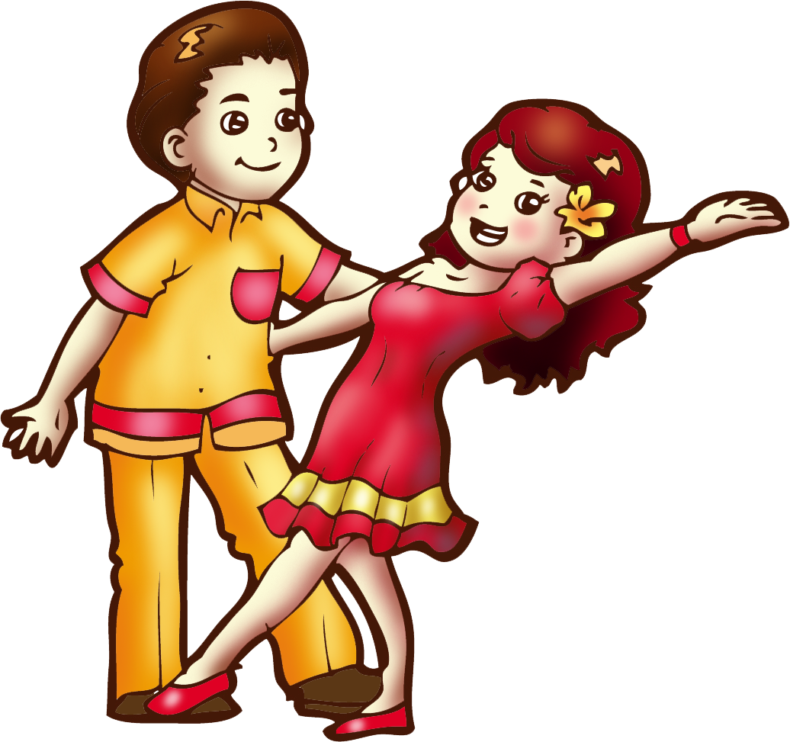


ตัวอย่าง เค้ก ……………….. ………………… …………………
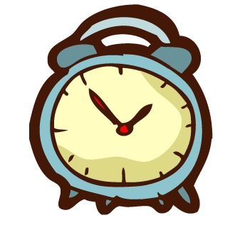




…………………. ….………………… ……….………… ……….…………

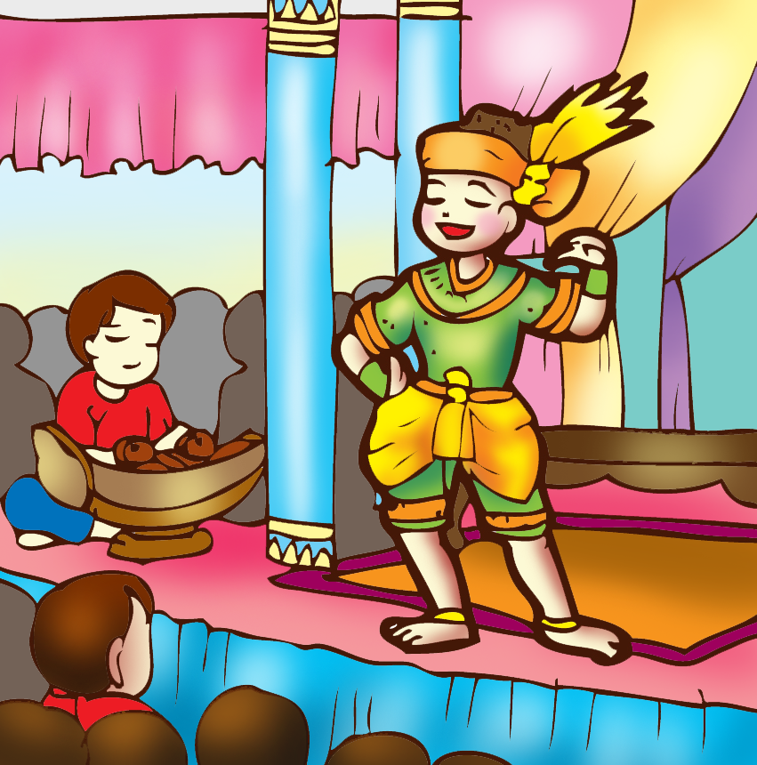

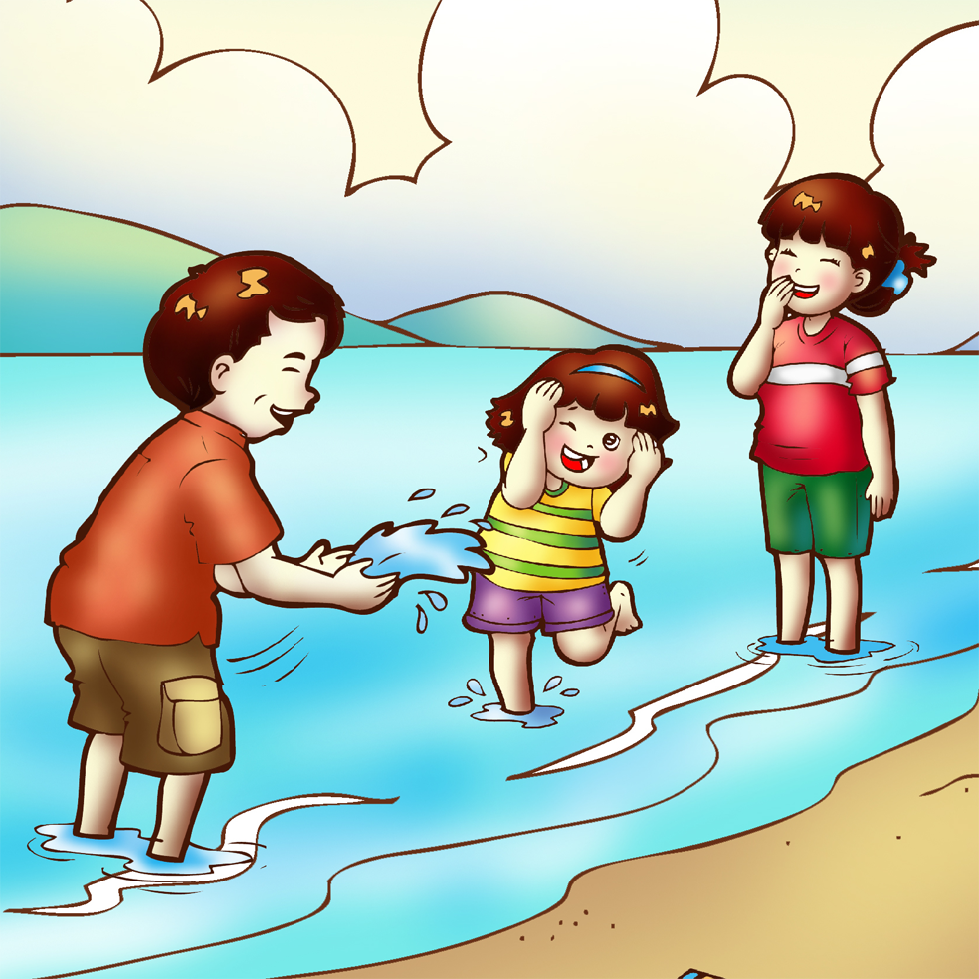

……………………….. ……….………………… ……….…………………

กิจกรรมที่ ๕ นำคำที่กำหนดเติมลงในช่องว่างให้ได้ใจความ
โดยให้สอดคล้องกับเรื่องน้องเก๋ไปทะเล
น้องเก๋ ลิเก กางเกง เกเร เต้นรำ เล่น
รักเร่ เทพี ตื่นเต้น น้ำทะล ฮาเฮ ตังเก

ตัวอย่าง น้องเก๋ดีใจที่ได้มาเที่ยวเพราะได้เล่นฮาเฮและได้เห็นเรือตังเก

๑. ................................เป็นเด็กดีไม่ .......................

๒. น้องเก๋ชอบดู.........................และชอบดอก.......................

๓. น้องเก๋................................ที่จะได้.................น้ำทะเล

๔. น้องเก๋นุ่ง............................ขาสั้นลงไปเล่น..................

๕. เวลาเย็นมีการประกวด..................และแข่งขัน...................

กิจกรรมที่ ๖ เรียงลำดับคำต่อไปนี้ให้เป็นประโยคที่สมบูรณ์

ตัวอย่างตื่นเต้น น้องเก๋ ที่ เล่นน้ำ ได้=น้องเก๋ตื่นเต้นที่ได้เล่นน้ำ

๑. เป็น น้องเก๋ ดี เด็ก = …………………….………….………

๒. น้องเก๋ ไม่ ทำงาน ลังเล = ………….………….………………..

๓. ดู น้องเก๋ ชอบ ลิเก = ………………………….…….……..

๔. ไป น้องเก๋ ทะเล เที่ยว = ………………………….……..……

๕. กางเกง น้องเก๋ นุ่ง ขาสั้น = ……………………….………....…..

๖. เรือ กลาง อยู่ ทะเล = ………………………….………..……

๗. วิ่ง ปูเสฉวน ชายหาด อยู่ ที่ = ………………………….…………..

๘. ดู เทพี น้องเก๋ ประกวด = …………………….……………..…..

๙. ดีใจ ได้ น้องเก๋ ฮาเฮ เล่น =.................................................

๑๐. ดู น้องเก๋ เต้นรำ แข่งขัน = ...............................................

กิจกรรมที่ ๗ แต่งประโยคจากคำที่กำหนดให้

ตัวอย่าง โยเย = น้องของฉันร้องไห้โยเย

๑. ทะเล = …………………….………….…………………………..

๒. ลิเก = …………………………….….…………………………..

๓. ปูเสฉวน = ………………………….………….………………………..

๔. เทพี = ………………………….…………….…………………..

๕. เล่น = ………………………….……………….………………..

๖. เวลา = ………………………….…………………..……………

๗. เต้นรำ = ………………………….………………………….………

๘. กางเกง = ……………………….………………………….…………

๙. เรือตังเก = ......................................................................

๑๐. เค้ก = .......................................................................

แบบประเมินภาระงานระหว่างเรียนเรื่องน้องเก๋ไปทะเล

เลขที่ | กิจกรรมที่ ๑  ๑๐ คะแนน | กิจกรรมที่ ๒  ๑๐ คะแนน | กิจกรรมที่ ๓  ๑๐ คะแนน | กิจกรรมที่ ๔  ๑๐ คะแนน | กิจกรรมที่ ๕  ๑๐ คะแนน | กิจกรรมที่ ๖  ๑๐ คะแนน | กิจกรรมที่ ๗  ๑๐ คะแนน | รวม  ๗๐ คะแนน
๑ | ๙ | ๖ | ๘ | ๙ | ๘ | ๗ | ๘ | ๕๕
๒ | ๗ | ๔ | ๗ | ๗ | ๕ | ๖ | ๑๐ | ๔๖
๓ | ๘ | ๗ | ๑๐ | ๑๐ | ๙ | ๙ | ๑๐ | ๖๓
๔ | ๙ | ๖ | ๙ | ๖ | ๗ | ๙ | ๙ | ๕๕
๕ | ๑๐ | ๑๐ | ๑๐ | ๑๐ | ๑๐ | ๙ | ๙ | ๖๘
๖ | ๑๐ | ๙ | ๑๐ | ๑๐ | ๑๐ | ๑๐ | ๑๐ | ๖๙
๗ | ๑๐ | ๑๐ | ๑๐ | ๑๐ | ๑๐ | ๑๐ | ๑๐ | ๗๐
๘ | ๗ | ๕ | ๘ | ๘ | ๙ | ๘ | ๙ | ๕๔
๙ | ๑๐ | ๑๐ | ๑๐ | ๑๐ | ๑๐ | ๑๐ | ๑๐ | ๗๐
๑๐ | ๙ | ๕ | ๑๐ | ๑๐ | ๑๐ | ๑๐ | ๑๐ | ๖๔
๑๑ | ๗ | ๕ | ๙ | ๗ | ๘ | ๙ | ๙ | ๕๔
๑๒ | ๗ | ๖ | ๑๐ | ๑๐ | ๑๐ | ๑๐ | ๙ | ๕๖
๑๓ | ๑๐ | ๑๐ | ๑๐ | ๑๐ | ๑๐ | ๑๐ | ๑๐ | ๗๐
๑๔ | ๖ | ๘ | ๘ | ๑๐ | ๑๐ | ๑๐ | ๑๐ | ๖๒
๑๕ | ๑๐ | ๑๐ | ๑๐ | ๑๐ | ๑๐ | ๑๐ | ๙ | ๖๙
๑๖ | ๑๐ | ๑๐ | ๑๐ | ๑๐ | ๑๐ | ๑๐ | ๑๐ | ๗๐
๑๗ | ๑๐ | ๑๐ | ๑๐ | ๑๐ | ๑๐ | ๘ | ๑๐ | ๖๘
๑๘ | ๑๐ | ๑๐ | ๑๐ | ๑๐ | ๑๐ | ๑๐ | ๑๐ | ๗๐
๑๙ | ๘ | ๑๐ | ๙ | ๑๐ | ๙ | ๙ | ๑๐ | ๖๕
๒๐ | ๑๐ | ๑๐ | ๑๐ | ๑๐ | ๑๐ | ๑๐ | ๑๐ | ๗๐
๒๑ | ๑๐ | ๙ | ๗ | ๑๐ | ๑๐ | ๑๐ | ๑๐ | ๖๖
๒๒ | ๙ | ๖ | ๘ | ๙ | ๘ | ๗ | ๘ | ๕๕
๒๓ | ๑๐ | ๑๐ | ๑๐ | ๑๐ | ๔ | ๗ | ๑๐ | ๖๑
๒๔ | ๗ | ๖ | ๘ | ๙ | ๗ | ๖ | ๙ | ๕๒
๒๕ | ๙ | ๘ | ๑๐ | ๑๐ | ๑๐ | ๑๐ | ๑๐ | ๖๗
๒๖ | ๙ | ๖ | ๘ | ๙ | ๘ | ๗ | ๘ | ๕๕
๒๗ | ๗ | ๖ | ๑๐ | ๑๐ | ๑๐ | ๑๐ | ๙ | ๕๖
รวม | ๒๓๘ | ๒๑๒ | ๒๔๙ | ๒๕๔ | ๒๔๒ | ๒๔๑ | ๒๕๖ | ๑๖๘๐
เฉลี่ย | ๘.๘๑ | ๗.๘๕ | ๙.๒๒ | ๙.๔๑ | ๘.๙๖ | ๘.๙๓ | ๙.๔๘ | ๖๒.๒๒
ร้อยละ | ๘๘.๑ | ๗๘.๕ | ๙๒.๒ | ๙๔.๑ | ๘๙.๖ | ๘๙.๓ | ๙๔.๘ | ๘๘.๘๙
S.D. | ๑.๓๓ | ๒.๑๓ | ๑.๐๕ | ๑.๑๒ | ๑.๖๓ | ๑.๓๘ | ๐.๗๐ | ๗.๒๓

การประเมินภาระงาน/ ชิ้นงาน

ชื่อชิ้นงาน | เกณฑ์คุณภาพ
ชื่อชิ้นงาน | ดีมาก (๔) | ดี (๓) | พอใช้ (๒) | ปรับปรุง
๑.การเขียนสะกดคำจากคำที่ประสมด้วยสระเอ | เขียนสะกดคำที่ประสมด้วยสระเอได้ถูกต้อง ๘ ข้อ ขึ้นไป | เขียนสะกดคำที่ประสมด้วย  สระเอได้ถูกต้อง ๗ ข้อ | เขียนสะกดคำที่ประสมด้วย  สระเอได้ถูกต้อง ๖ ข้อ | เขียนสะกดคำที่ประสมด้วยสระเอได้ถูกต้องน้อยกว่า ๖ ข้อ
๒.การเขียนคำศัพท์ ที่ประสมด้วยสระเอ | เขียนคำศัพท์ ได้ถูกต้อง ๘ คำ  ขึ้นไป | เขียนคำศัพท์ ได้ถูกต้อง ๗ คำ | เขียนคำศัพท์ ได้ถูกต้อง๖ คำ | เขียนคำศัพท์ ได้ถูกต้อง  น้อยกว่า๖คำ
๓. การตอบคำถามจากเรื่องที่อ่าน | ตอบคำถามจากเรื่องที่อ่านได้ถูกต้อง ๘แห่งขึ้นไป | ตอบคำถามจากเรื่องที่อ่านได้ถูกต้อง ๗ แห่ง ขึ้นไป | ตอบคำถามจากเรื่องที่อ่านได้ถูกต้อง ๖ แห่ง ขึ้นไป | ตอบคำถามจากเรื่องที่อ่านได้ถูกต้อง น้อยกว่า๖แห่ง
๔.การแต่งประโยคจากคำที่ประสมด้วยสระเอ | การแต่งประโยคจากคำที่ประสมด้วยสระเอได้ถูกต้อง ๘ ข้อ ขึ้นไป | การแต่งประโยคจากคำที่ประสมด้วยสระเอได้ถูกต้อง ๗ ข้อ | การแต่งประโยคจากคำที่ประสมด้วยสระเอได้ถูกต้อง ๖ ข้อ | การแต่งประโยคจากคำที่ประสมด้วยสระเอได้ถูกต้องน้อยกว่า ๖ ข้อ

แบบประเมินการอ่านออกเสียง

เลขที่ | อักขรวิธี  ๓ คะแนน | คำควบกล้ำ  ๓ คะแนน | การแบ่ง วรรคตอน  ๓ คะแนน | ความถูกต้องคล่องแคล่ว ๓ คะแนน | น้ำเสียง  ๓ คะแนน | รวม  ๑๕  คะแนน
๑ | ๒ | ๒ | ๒ | ๒ | ๒ | ๑๐
๒ | ๒ | ๒ | ๒ | ๒ | ๒ | ๑๐
๓ | ๓ | ๓ | ๓ | ๓ | ๓ | ๑๕
๔ | ๒ | ๓ | ๒ | ๒ | ๒ | ๑๑
๕ | ๒ | ๓ | ๓ | ๒ | ๓ | ๑๓
๖ | ๒ | ๓ | ๓ | ๒ | ๓ | ๑๓
๗ | ๒ | ๓ | ๓ | ๒ | ๓ | ๑๓
๘ | ๒ | ๒ | ๒ | ๒ | ๒ | ๑๐
๙ | ๒ | ๒ | ๒ | ๒ | ๓ | ๑๑
๑๐ | ๒ | ๒ | ๒ | ๒ | ๒ | ๑๐
๑๑ | ๒ | ๒ | ๒ | ๒ | ๒ | ๑๐
๑๒ | ๒ | ๒ | ๒ | ๒ | ๒ | ๑๐
๑๓ | ๓ | ๓ | ๓ | ๓ | ๓ | ๑๕
๑๔ | ๒ | ๒ | ๒ | ๒ | ๒ | ๑๐
๑๕ | ๓ | ๓ | ๓ | ๓ | ๒ | ๑๔
๑๖ | ๓ | ๒ | ๓ | ๓ | ๓ | ๑๔
๑๗ | ๓ | ๓ | ๓ | ๓ | ๓ | ๑๕
๑๘ | ๓ | ๓ | ๓ | ๓ | ๓ | ๑๕
๑๙ | ๓ | ๓ | ๓ | ๓ | ๓ | ๑๕
๒๐ | ๓ | ๓ | ๓ | ๓ | ๓ | ๑๕
๒๑ | ๒ | ๒ | ๒ | ๓ | ๒ | ๑๑
๒๒ | ๒ | ๒ | ๒ | ๓ | ๓ | ๑๒
๒๓ | ๒ | ๒ | ๒ | ๒ | ๒ | ๑๐
๒๔ | ๓ | ๓ | ๓ | ๓ | ๒ | ๑๔
๒๕ | ๓ | ๓ | ๓ | ๒ | ๓ | ๑๔
๒๖ | ๓ | ๓ | ๓ | ๒ | ๓ | ๑๔
๒๗ | ๒ | ๓ | ๓ | ๒ | ๒ | ๑๒
รวม | ๖๕ | ๖๙ | ๖๙ | ๖๕ | ๖๘ | ๓๓๕
เฉลี่ย | ๒.๔๑ | ๒.๕๖ | ๒.๕๖ | ๒.๔๑ | ๒.๕๒ | ๑๒.๔๑
ร้อยละ | ๘๐.๓๓ | ๘๕.๓๓ | ๘๕.๓๓ | ๘๐.๓๓ | ๘๔ | ๘๒.๗๓
S.D. | ๐.๔๙ | ๐.๕๑ | ๐.๕๑ | ๐.๔๘ | ๐.๕๑ | ๑.๙๘

การประเมินการอ่านออกเสียง

รายการประเมิน | เกณฑ์การให้คะแนน
รายการประเมิน | ๓ | ๒ | ๑
๑. อักขรวิธี | อ่านสะกดคำถูกต้องทุกคำ อ่านไม่ตก ไม่ตู่ ไม่เพิ่มคำ | อ่านสะกดคำถูกต้อง อ่านไม่ตก ไม่ตู่ ไม่เพิ่มคำเป็นส่วนใหญ่ | อ่านสะกดคำไม่ถูกต้อง อ่านตก ตู่คำ เพิ่มคำ  เป็นส่วนใหญ่
๒. คำควบกล้ำ | อ่านออกเสียงคำควบกล้ำถูกต้องทุกคำ | อ่านออกเสียงคำ ควบกล้ำถูกต้องเป็น ส่วนใหญ่ | อ่านออกเสียงคำ ควบกล้ำไม่ถูกต้อง เป็นส่วนใหญ่
๓.การแบ่งวรรคตอน | แบ่งวรรคตอนในการอ่านได้ถูกต้องตลอดเรื่อง | แบ่งวรรคตอนใน การอ่านได้ถูกต้อง เป็นส่วนใหญ่ | แบ่งวรรคตอนใน การอ่านไม่ถูกต้อง เป็นส่วนใหญ่
๔.ความถูกต้องคล่องแคล่ว | อ่านได้ถูกต้องคล่องแคล่ว ต่อเนื่อง ไม่ตะกุกตะกัก ตลอดเรื่อง | อ่านได้ถูกต้องคล่องแคล่ว ต่อเนื่อง ไม่ตะกุกตะกัก เป็นส่วนใหญ่ | อ่านไม่ถูกต้อง ไม่คล่องแคล่ว ไม่ต่อเนื่องตะกุกตะกัก เป็นส่วนใหญ่
๕.น้ำเสียง | อ่านเสียงดังฟังชัดตลอดเรื่อง | อ่านเสียงดังฟังชัด เป็นส่วนใหญ่ | อ่านเสียงเบา เป็นส่วนใหญ่

แบบประเมินคุณลักษณะอันพึงประสงค์และพฤติกรรมระหว่างเรียน

เลขที่ | มีวินัย | ใฝ่เรียนรู้ | มุ่งมั่นใน การทำงาน | มารยาทการอ่าน | มารยาท  การพูด | มารยาท  การฟัง การดู | มารยาท  การเขียน | รวม  ๒๑  คะแนน
๑ | ๓ | ๓ | ๓ | ๓ | ๓ | ๓ | ๓ | ๒๑
๒ | ๓ | ๓ | ๓ | ๓ | ๓ | ๓ | ๓ | ๒๑
๓ | ๓ | ๓ | ๓ | ๓ | ๓ | ๓ | ๓ | ๒๑
๔ | ๒ | ๒ | ๒ | ๓ | ๓ | ๓ | ๓ | ๑๘
๕ | ๓ | ๓ | ๓ | ๓ | ๓ | ๓ | ๓ | ๒๑
๖ | ๓ | ๓ | ๓ | ๓ | ๓ | ๓ | ๓ | ๒๑
๗ | ๓ | ๓ | ๓ | ๓ | ๓ | ๓ | ๓ | ๒๑
๘ | ๒ | ๒ | ๒ | ๓ | ๓ | ๓ | ๓ | ๑๘
๙ | ๓ | ๓ | ๓ | ๓ | ๓ | ๓ | ๓ | ๒๑
๑๐ | ๒ | ๒ | ๒ | ๓ | ๓ | ๓ | ๒ | ๑๗
๑๑ | ๒ | ๒ | ๒ | ๓ | ๓ | ๓ | ๒ | ๑๗
๑๒ | ๒ | ๒ | ๒ | ๓ | ๓ | ๓ | ๒ | ๑๗
๑๓ | ๓ | ๓ | ๓ | ๓ | ๓ | ๓ | ๓ | ๒๑
๑๔ | ๒ | ๒ | ๒ | ๒ | ๓ | ๓ | ๒ | ๑๖
๑๕ | ๓ | ๓ | ๓ | ๓ | ๓ | ๓ | ๓ | ๒๑
๑๖ | ๓ | ๓ | ๓ | ๓ | ๓ | ๓ | ๓ | ๒๑
๑๗ | ๓ | ๓ | ๓ | ๓ | ๓ | ๓ | ๓ | ๒๑
๑๘ | ๓ | ๓ | ๓ | ๓ | ๓ | ๓ | ๓ | ๒๑
๑๙ | ๓ | ๓ | ๓ | ๓ | ๓ | ๓ | ๓ | ๒๑
๒๐ | ๓ | ๓ | ๓ | ๓ | ๓ | ๓ | ๓ | ๒๑
๒๑ | ๓ | ๓ | ๓ | ๓ | ๓ | ๓ | ๓ | ๒๑
๒๒ | ๓ | ๓ | ๓ | ๓ | ๓ | ๓ | ๓ | ๒๑
๒๓ | ๒ | ๒ | ๒ | ๒ | ๓ | ๓ | ๒ | ๑๖
๒๔ | ๒ | ๒ | ๒ | ๒ | ๓ | ๓ | ๒ | ๑๖
๒๕ | ๓ | ๓ | ๓ | ๓ | ๓ | ๓ | ๓ | ๒๑
๒๖ | ๓ | ๓ | ๓ | ๓ | ๓ | ๓ | ๓ | ๒๑
๒๗ | ๓ | ๓ | ๓ | ๓ | ๓ | ๓ | ๓ | ๒๑
รวม | ๗๓ | ๗๓ | ๗๓ | ๗๘ | ๘๑ | ๘๑ | ๗๕ | ๕๓๔
เฉลี่ย | ๒.๗๐ | ๒.๗๐ | ๒.๗๐ | ๒.๘๙ | ๓.๐๐ | ๓.๐๐ | ๒.๗๘ | ๑๙.๗๘
ร้อยละ | ๙๐ | ๙๐ | ๙๐ | ๙๖.๓๓ | ๑๐๐ | ๑๐๐ | ๙๒.๖๗ | ๙๔.๑๙
S.D. | ๐.๔๗ | ๐.๔๗ | ๐.๔๗ | ๐.๓๒ | ๐.๐๐ | ๐.๐๐ | ๐.๔๒ | ๑.๙๗

รายละเอียดเกณฑ์การประเมินคุณสมบัติอันพึงประสงค์และพฤติกรรมระหว่างเรียน

รายการประเมิน | เกณฑ์การให้คะแนน
รายการประเมิน | ๓ | ๒ | ๑
๑.มีวินัย | ปฏิบัติตามข้อตกลงของห้องเรียน ไม่เดินไปมา ไม่ส่งเสียงรบกวนผู้อื่น | ปฏิบัติตามข้อตกลงของห้องเรียน เดินไปมา หรือส่งเสียงรบกวนผู้อื่น เป็นบางครั้ง | ไม่ปฏิบัติตามข้อตกลงของห้องเรียนเดินไปมา หรือส่งเสียงรบกวนผู้อื่นบ่อยครั้ง
๒.ใฝ่เรียนรู้ | ตั้งใจ เพียรพยายามในการเรียนและเข้าร่วมกิจกรรมตลอดชั่วโมง | ตั้งใจ เพียรพยายามใน  การเรียนและเข้าร่วมกิจกรรมแต่เล่นบ้างบางครั้ง | ไม่ตั้งใจ ไม่เพียรพยายามในการเรียนและเข้าร่วมกิจกรรม
๓.มุ่งมั่นใน  การทำงาน | ทำงานด้วยความเพียรพยายามและอดทนให้งานสำเร็จตามเป้าหมาย | ทำงานด้วยความเพียรพยายามและอดทนให้งานสำเร็จตามเป้าหมาย แต่เล่นบ้างบางครั้ง | ไม่มีความเพียรพยายามและอดทนเพื่อให้งานสำเร็จตามเป้าหมาย
๔.มารยาทการอ่าน | ตั้งใจอ่านสม่ำเสมอตั้งแต่ต้นจนจบเรื่อง | ตั้งใจอ่านแต่เล่นบ้างเป็นบางครั้ง | ไม่ตั้งใจอ่าน ครูต้องคอยเตือนบ่อย ๆ
๕.มารยาท  การพูด | พูดเมื่อครูเปิดโอกาสให้พูด ใช้ถ้อยคำสุภาพไม่พูดสอดแทรก | พูดเมื่อครูเปิดโอกาสให้พูด  ใช้ถ้อยคำสุภาพ  พูดสอดแทรกเป็นบางครั้ง | พูดตามความต้องการของตนเอง ใช้ถ้อยคำ ไม่สุภาพ พูดสอดแทรก  บ่อยครั้ง
๖.มารยาท  การฟัง การดู | ตั้งใจฟังหรือดู ไม่พูดคุยกันขณะฟัง ยกมือขึ้นเมื่อต้องการถาม | ตั้งใจฟังหรือดู พูดคุยกันขณะฟังเป็นบางครั้ง ยกมือขึ้นเมื่อต้องการถามเป็นบางครั้ง | ไม่ตั้งใจฟังหรือดู พูดคุยกันขณะฟังหลายครั้ง ไม่เคยยกมือขึ้นเมื่อต้องการถาม
๗. มารยาท  การเขียน | มีสมาธิในการเขียน  ตั้งใจเขียน ผลงานสะอาด | มีสมาธิในการเขียน  ตั้งใจเขียน แต่เล่นบ้าง  เป็นบางครั้ง ผลงานมี  รอยลบบางแห่ง | ไม่มีสมาธิในการเขียน ไม่ตั้งใจเขียนเลย  ผลงานมีรอยลบมาก

ผู้ผ่านเกณฑ์ประเมิน ต้องได้ ๑๕ คะแนนขึ้นไป

